Министерство науки и высшего образования Российской Федерации  
Федеральное государственное автономное учреждение высшего образования  
«Пермский национальный исследовательский политехнический университет»

Электротехнический факультет  
Кафедра «Информационные технологии и автоматизированные системы»

**О Т Ч Ё Т  
по лабораторной работе**

Дисциплина: «Основы алгоритмизации и программирования»

Выполнил  
студент группы ИВТ-21-1б  
Мифтахов И.Г.

Проверил  
ст.п. кафедры ИТАС  
Яруллин Д.В.

Пермь 2022

Постановка задачи:

Сформировать двоичный файл из элементов, заданной в варианте структуры, распечатать его содержимое, выполнить удаление и добавление элементов в соответствии со своим вариантом, используя для поиска удаляемых или добавляемых элементов функцию. Формирование, печать, добавление и удаление элементов оформить в виде функций. Предусмотреть сообщения об ошибках при открытии файла и выполнении операций ввода/вывода. Анализ задачи:

Создать структуру Фильм, состоящую из названия, имени режиссера, страны и приносимой прибыли. Создать указатель типа FILE на файл. Открыть(создать файл) для записи. Создать массив структур. Удалить два последних экземпляра. Добавить еще один между двумя оставшимися. Записать в файл. Открыть файл для чтения по аналогии с открытием для записи. Вывести на экран итог.

Блок-схема:

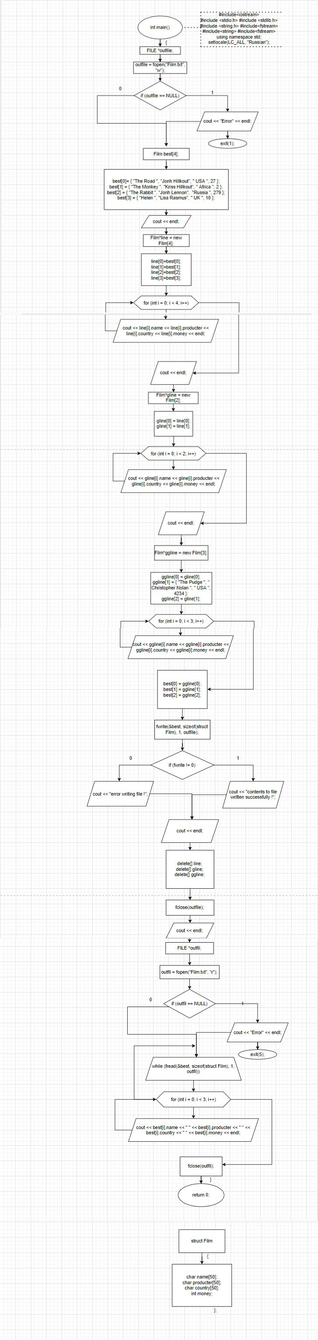

Код программы:

#include<iostream>

#include <stdio.h>

#include <stdlib.h>

#include <string.h>

#include<fstream>

#include<string>

#include<fstream>

using namespace std;

struct Film

{

char name[50];

char producter[50];

char country[50];

int money;

};

int main()

{

setlocale(LC_ALL, "Russian");

FILE *outfile;

outfile = fopen("Film.txt", "w");

if (outfile == NULL) { cout << "Error" << endl; exit(1); }

Film best[4]; //= { "The Road", "Jonh Hillkout", "USA", 27 };

best[0]= { "The Road ", "Jonh Hillkout", " USA ", 27 };

best[1] = { "The Monkey ", "Kriss Hillkout", " Africa ", 2 };

best[2] = { "The Rabbit ", "Jonh Lennon", "Russia ", 279 };

best[3] = { "Helen ", "Lisa Rasmus", " UK ", 10 };

cout << endl;

Film*line = new Film[4];

line[0]=best[0];

line[1]=best[1];

line[2]=best[2];

line[3]=best[3];

for (int i = 0; i < 4; i++)

{

cout << line[i].name << line[i].producter << line[i].country << line[i].money << endl;

}

cout << endl;

Film*gline = new Film[2];

gline[0] = line[0];

gline[1] = line[1];

for (int i = 0; i < 2; i++)

{

cout << gline[i].name << gline[i].producter << gline[i].country << gline[i].money << endl;

}

cout << endl;

Film*ggline = new Film[3];

ggline[0] = gline[0];

ggline[1] = { "The Pudge ", " Christopher Nolan ", " USA ", 4234 };

ggline[2] = gline[1];

for (int i = 0; i < 3; i++)

{

cout << ggline[i].name << ggline[i].producter << ggline[i].country << ggline[i].money << endl;

}

best[0] = ggline[0];

best[1] = ggline[1];

best[2] = ggline[2];

fwrite(&best, sizeof(struct Film), 1, outfile);

if (fwrite != 0) {

cout << "contents to file written successfully !";

}

else {

cout << "error writing file !";

}

cout << endl;

delete[] line;

delete[] gline;

delete[] ggline;

// close file

fclose(outfile);

cout << endl;

FILE *outfil;

outfil = fopen("Film.txt", "r");

if (outfil == NULL) { cout << "Error" << endl; exit(5); }

//read file contents till end of file

while (fread(&best, sizeof(struct Film), 1, outfil))

for (int i = 0; i < 3; i++)

{

cout << best[i].name << " " << best[i].producter << " " << best[i].country << " " << best[i].money << endl;

}

fclose(outfil);//вывод строки ВСЕ

return 0;

}

Скриншоты результатов:

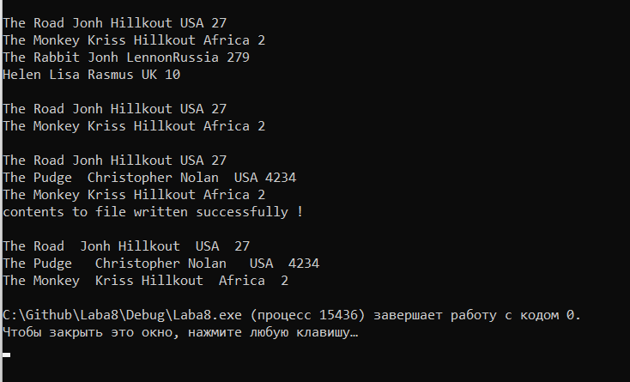

Анализ результатов:

Программа работает правильно.